Паспорт места размещения рекламной конструкции «билборд»
на территории муниципального образования «город Екатеринбург»

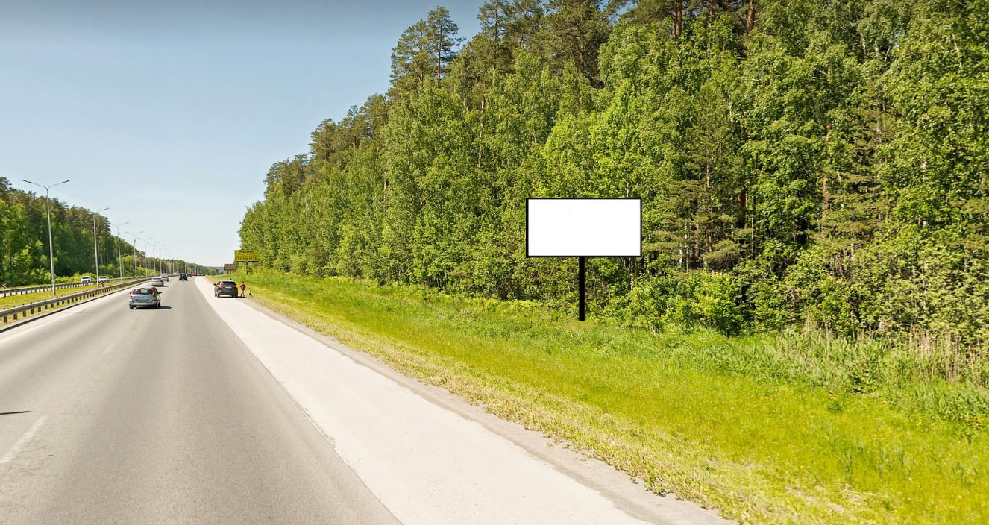

Код места | Адрес | Тип* | Вид | Площадь информационных полей, кв. м | Размеры, м  (высота, ширина) | Количество  сторон
0307187 | Ново-Московский тракт 350 км + 228 м (слева) | 1 | билборд | 18 | 3х6 | 1

